ЛГТУ-215-216 |  | Тренажер "Воздушный ходок-Эллипс"
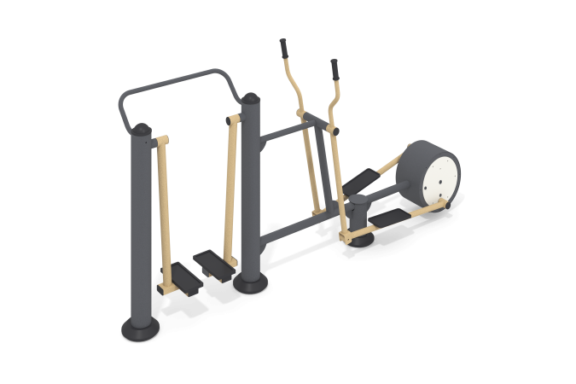

Размеры, мм: | 600x2950x1500 | Вес, кг: | 197
Характеристики материалов
Материалы: металл, порошковая краска, резина, пластик HDPE.
Многофункциональный тренажер для укрепления мышц и суставов рук, ног, спины
и поясницы.
Опорные детали рассчитаны на пользователя, максимальный вес которого составляет135 кг.
Конструкция изделия сборно-сварная с применением стальных труб.
Центральная стойка выполнена из трубы диаметром 133 мм с толщиной стенки 4 мм.
Несущая опора – из трубы диаметром 57 мм с толщиной стенки 3 мм.
Поручни выполнены с применением трубы диаметром; 33,5 мм с толщиной стенки 2,8 мм и трубы диаметром 42,3 мм с толщиной стенки 3,2 мм.
Подвижность элементов осуществляется за счет узлов с подшипниками.
В основании стойки опорный фланец толщиной 8 мм.
Подставки для ног выполнены из пластика и закреплены на подвижных опорах, выполненных из металлической круглой трубы, диаметром 42,3 мм при помощи полосы сечением 5 мм х 50 мм.
Рукоятки выполнены из атмосферостойкой резины.
Подвижные части барабана закрыты накладками, выполненным из листового полиэтилена низкого давления ПНД (высокой плотности — HDPE), толщиной 15 мм, который применяется в производстве детских комплексов.
Листовой полиэтилен устойчив к воздействию ультрафиолетовых лучей, не
трескается под воздействием низких температур и не подвержен влиянию влажности.
Нижняя часть тренажера закрыта защитным кожухом, выполненным из пластика.
Все имеющиеся металлические детали покрыты порошковой полиэфирной краской.
Весь резьбовой крепеж оцинкованный.
Комплектация: тренажер - 1 компл, крепеж – 1 компл.

